Contenido

Proyecto in3ator 1

Fundamentos fisiológicos y sanitarios 3

Fisiología del sistema cardiovascular y respiratorio: 3

Sistema Cardiovascular: 3

Transporte del oxígeno en sangre 4

Parámetros fisiológicos relevantes en pulsioximetría 4

Introducción a la pulsioximetría 6

Principios Físicos de la Medición Óptica 6

Ley de Beer-Lambert: 6

Absorción de la Luz en Tejidos y Sangre: 6

Selección de Longitudes de Onda: 7

Señal de Fotopletismografía (PPG) 7

Componentes de la Señal PPG: 7

Procesamiento Digital de Señales Biomédicas 7

Modelos y Algoritmos para la Conversión de Señales en Parámetros Clínicos 7

Cálculo de la Saturación de Oxígeno (SpO₂): 7

Cálculo de la Frecuencia Cardíaca: 7

Revisión de Algoritmos Existentes: 7

Integración de Hardware y Software en el Contexto del Pulsioxímetro 7

Consideraciones Éticas y Normativas en Dispositivos Médicos 8

METODOLOGIA 9

# Proyecto in3ator

In3ator es un proyecto que comenzó en 2014, cuando un grupo de ingenieros y médicos contemplaron la necesidad de desarrollar una cuna neonatal accesible, de código abierto y de bajo coste como trabajo de fin de máster. Esta idea surge de la gran diferencia de recursos que contemplaron estos profesionales, en los avances sanitarios que existen en los países menos desarrollados, donde las posibilidades económicas son mínimas para alcanzar un desarrollo tecnológico que haga frente al gran problema de la mortalidad neonatal en recién nacidos prematuros. En lugares donde los medios son limitados, los bebés prematuros se alojan en una caja de zapatos, en calabazas vacías o incluso envueltos en papel de plata al lado de un calentador.

Ante esta dura realidad, nace el proyecto, donde los voluntarios principalmente buscan proporcionar una tecnología que permita dar esperanza de vida, partiendo de que el lugar de nacimiento no debería condicionar las posibilidades de salir delante de un neonato.

La idea fue cobrando forma gracias a la colaboración de varios ingenieros especializados en distintas ramas. Durante los primeros años trabajaron para que el proyecto se convirtiera en realidad, hasta un punto que las propias ocupaciones de los miembros del grupo dificultaron la evolución de la iniciativa. Fue en aquel momento cuando Pablo Sánchez Bergasa le dio prioridad y decidió crear en 2019 la Asociación Medicina Abierta al Mundo, en la que voluntarios y empresas colaboran de forma altruista. A esta iniciativa se sumaron en el año 2020 Salesianos Pamplona, donde los alumnos fabrican las piezas que componen la incubadora y Ayuda Contenedores, entidad que se encarga de la logística y distribución de estas.

Durante el primer año, se produjeron dieciséis equipos, producción que poco a poco ha ido creciendo y en la actualidad ya se han fabricado 170 cunas que se han enviado a 26 países. Aunque la mayoría de las incubadoras se encuentran en África (Camerún, Ghana, Malí, Kenia, Sierra Leona, Cabo Verde, Mozambique…), también se han enviado a Latinoamérica, Siria, Nepal y Ucrania.

Cuando las incubadoras llegan a su destino, son controladas en tiempo real a través de una tarjeta SIM, de forma que, si se detecta alguna anomalía en los equipos, se puede alertar con rapidez al hospital responsable.

Al no tratarse de una empresa si no de una asociación, la velocidad de fabricación no es muy rápida, pero, en compensación, tiene un coste muy inferior a los equipos convencionales. Además de ser complejas y de grandes dimensiones, las incubadoras tradicionales tienen un coste medio en España de 35.000 euros. Frente a ello, in3ator cabe en una maleta, es totalmente desmontable y tiene un coste de aproximadamente 350 euros.

<https://www.elespanol.com/invertia/disruptores/grandes-actores/investigacion/20250217/in3ator-incubadora-coste-codigo-abierto-salva-vidas-pamplona/924157753_0.html>

La iniciativa se basa en innovación abierta, ya que los planos de las incubadoras están disponibles para todas las personas que quieran descargarlo y desarrollar por su cuenta estos equipos.

Dentro de este enfoque, el desarrollo de un pulsioxímetro es una pieza clave, ya que permite medir parámetros vitales como la saturación de oxígeno (SpO₂) y la frecuencia cardíaca, fundamentales para la vigilancia de neonatos prematuros. Esta herramienta complementará las incubadoras, mejorando el seguimiento del estado de los bebés y facilitando intervenciones rápidas en caso de emergencia.

# Fundamentos fisiológicos y sanitarios

## Fisiología del sistema cardiovascular y respiratorio:

Sistema Cardiovascular:

El sistema cardiovascular, también conocido como sistema circulatorio, es uno de los sistemas vitales del cuerpo humano y es esencial para mantener la homeostasis y el correcto funcionamiento del organismo. Se encarga de transportar sangre, nutrientes, oxígeno, hormonas y de eliminar desechos metabólicos, a través de una extensa red de vasos sanguíneos y órganos especializados, siendo el corazón el protagonista de este proceso.

El corazón, ubicado en la cavidad torácica y protegido por el pericardio, actúa como una potente bomba muscular. Su estructura se organiza en cuatro cavidades: dos aurículas y dos ventrículos. Las aurículas reciben la sangre; la aurícula derecha recoge la sangre desoxigenada proveniente del cuerpo a través de las venas cavas, mientras que la aurícula izquierda recibe la sangre oxigenada de los pulmones a través de las venas pulmonares. Posteriormente, los ventrículos se encargan de impulsar la sangre: el ventrículo derecho envía la sangre a los pulmones para que se oxigene, mientras que el ventrículo izquierdo bombea la sangre oxigenada hacia el resto del organismo a través de la aorta. Esta disposición garantiza una separación funcional entre la circulación pulmonar y la sistémica, permitiendo que cada sistema cumpla su función de manera eficiente.

Los vasos sanguíneos, que forman una red compleja, se dividen en arterias, venas y capilares. Las arterias, con sus paredes gruesas y elásticas, transportan la sangre desde el corazón a los tejidos, soportando la elevada presión generada durante la sístole. En contraste, las venas poseen paredes más delgadas y están equipadas con válvulas que evitan el reflujo, facilitando el retorno de la sangre al corazón. Por último, los capilares, que son los vasos más diminutos y de paredes extremadamente finas, permiten el intercambio de sustancias; es en estos diminutos conductos donde ocurre el traspaso de oxígeno y nutrientes a las células y la eliminación de dióxido de carbono y desechos metabólicos.

La circulación sanguínea se divide en dos circuitos fundamentales. En la circulación pulmonar, la sangre desoxigenada es enviada desde el ventrículo derecho a los pulmones, donde se produce el intercambio gaseoso: el dióxido de carbono es eliminado y el oxígeno se incorpora a la sangre. Una vez oxigenada, esta sangre regresa al corazón a través de las venas pulmonares, desembocando en la aurícula izquierda. En la circulación sistémica, el ventrículo izquierdo bombea la sangre oxigenada a través de la aorta hacia todos los tejidos del cuerpo, asegurando que cada célula reciba el oxígeno y los nutrientes necesarios para su actividad. Tras cumplir su función, la sangre retorna al corazón a través de las venas cavas, completando así un ciclo continuo y vital.

Además de su función de transporte, el sistema cardiovascular participa en la regulación de la temperatura corporal, el equilibrio de líquidos y electrolitos, y en la respuesta a las demandas metabólicas del organismo. Estos procesos se ajustan mediante la acción del sistema nervioso autónomo y diversas señales hormonales, lo que permite que el flujo sanguíneo se adapte de forma dinámica a las diferentes necesidades del cuerpo, ya sea en reposo o durante la actividad física.

### Transporte del oxígeno en sangre

El transporte de oxígeno es un proceso esencial que garantiza el buen funcionamiento de los sistemas que componen el organismo. El oxígeno es indispensable para el metabolismo celular, ya que se utiliza en la respiración celular para generar energía en forma de adenosín trifosfato (ATP). Este proceso comienza con la inspiración de aire y culmina con la entrega de oxígeno a las células y tejidos a través del sistema circulatorio.

En la parte superior del sistema respiratorio, se encuentran la fosa nasal y la faringe, que conforman el sistema respiratorio superior. Estos órganos actúan como la primera línea de defensa, acondicionando el aire al filtrarlo, humidificarlo y calentarlo antes de que continúe su trayecto hacia el interior del aparato respiratorio. A partir de la laringe, el aire es conducido por la tráquea, la cual se ramifica en los bronquios y estos en bronquiolos, estructuras que componen el sistema respiratorio inferior. Este tramo se encarga de transportar el aire hasta los pulmones, donde se encuentran los alvéolos.

Cuando el aire entra en los pulmones y lega a los alvéolos pulmonares, pequeñas estructuras rodeadas de capilares sanguíneos donde se lleva a cabo el intercambio gaseoso. El oxígeno se difunde a través de la membrana alveolar y se une a la hemoglobina, una proteína presente en los glóbulos rojos con gran afinidad por este gas. Cada molécula de hemoglobina puede transportar hasta cuatro moléculas de oxígeno, lo que permite una eficiente distribución a los tejidos.

A través del sistema circulatorio, la sangre oxigenada es transportada por las arterias desde los pulmones al resto del cuerpo. Cuando los glóbulos rojos alcanzan los capilares de los tejidos, el oxígeno se libera y difunde hacia las células, donde es utilizado en las mitocondrias para la producción de ATP mediante la fosforilación oxidativa.

Un suministro adecuado de oxígeno es crucial para evitar la hipoxia, una condición en la que los tejidos no reciben suficiente oxígeno, lo que obliga a las células a recurrir a procesos menos eficientes como la fermentación, provocando acumulación de ácido láctico. Factores como la cantidad de hemoglobina, la eficiencia del sistema circulatorio y la capacidad pulmonar de oxigenar la sangre pueden influir en la correcta distribución del oxígeno en el organismo.

Complementar información con este enlace <https://fisiologia.facmed.unam.mx/index.php/transporte-de-o2-y-co2/>

### Parámetros fisiológicos relevantes en pulsioximetría

Dado que la distribución de oxígeno depende de la eficiencia del transporte sanguíneo, es necesario medir ciertos parámetros para evaluar el estado de oxigenación del organismo.

##### Frecuencia cardiaca

(la velocidad a la que el corazón bombea la sangre)

La frecuencia cardiaca es uno de los signos vitales o indicadores más importantes para estimar la salud del cuerpo humano. Se trata del número de latidos que el corazón registra cada minuto, es decir, las veces que el corazón se contrae durante este tiempo.

Varía a lo largo del día y de la noche y en respuesta a diferentes estímulos, como la actividad física, las amenazas o las emociones, por lo que su medición tiene gran variabilidad.

Como norma general, la frecuencia normal en reposo oscila entre 60 y 100 latidos por minuto (lpm), sin embrago, los recién nacidos tienen una frecuencia cardiaca elevada, oscilando entre 120-160 lpm, porque la actividad de su organismo es muy intensa.

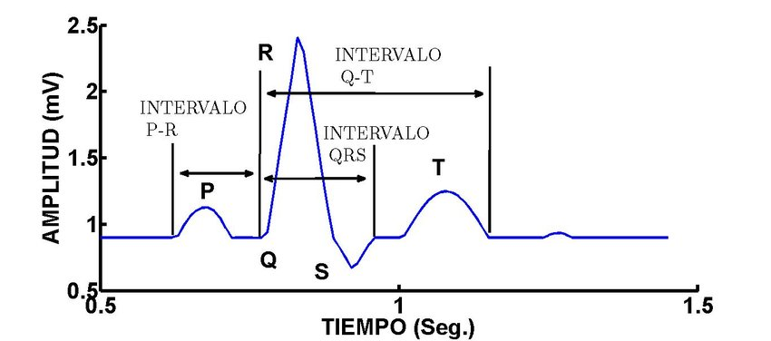

<https://www.researchgate.net/figure/Figura-6-Electrocardiograma-normal-de-la-actividad-electrica-del-corazon-La-onda-P-es_fig3_275044917>

##### Saturación de Oxígeno (SpO2)

(porcentaje de hemoglobina que transporta oxígeno en la sangre)

El SpO2 o saturación porcentual de oxígeno en sangre es la medida de la cantidad de oxígeno fijado a las células de la hemoglobina dentro del sistema circulatorio. Es decir, indica qué porcentaje de la hemoglobina en la sangre está cargada con moléculas de oxígeno. Es un importante parámetro fisiológico implicado en la respiración y la circulación.

La hemoglobina, presente en los glóbulos rojos, se enlaza con el oxígeno en los alvéolos pulmonares para formar oxihemoglobina, que luego transporta el oxígeno a los tejidos donde se libera para ser utilizado por las células. Una vez liberado el oxígeno, la hemoglobina en su forma desoxigenada puede unirse al dióxido de carbono y llevarlo de vuelta a los pulmones para su eliminación durante la exhalación.

Los valores normales de saturación fluctúan entre el 95-100%. Los valores de la saturación de oxígeno obtenidos mediante pulsioximetría se correlacionan estrechamente con los valores de la gasometría arterial, si el paciente no tiene enfermedad vascular periférica y la saturación de oxígeno es superior al 80%.

Valores por debajo del 95 % (en reposo) se asocian con situaciones patológicas y del 92% al 90% con insuficiencia respiratoria crónica previa.

Medir la saturación de oxígeno es clave para evaluar la eficiencia del transporte de oxígeno y el funcionamiento pulmonar, ya que indica el grado de eficacia de un paciente en su respiración y cómo el oxígeno está siendo transportado a través del cuerpo.

<https://www.weinmann-emergency.com/es/temas/monitorizacion-desfibrilacion/saturacion-de-oxigeno-en-la-sangre>

# Introducción a la pulsioximetría

La pulsioximetría es un método no invasivo para medir la saturación de oxígeno en la sangre arterial (SaO2), es decir, el porcentaje de hemoglobina que transporta oxígeno. Además, permite cuantificar la frecuencia cardiaca (FC) y la amplitud del pulso.

La medición se realiza con un dispositivo llamado pulsioxímetro, compuesto por un sensor con un diodo emisor de luz roja e infrarroja (LED) y un fotodiodo detector, los cuales están conectados al oxímetro (monitor) mediante un cable. El sensor emite haces de luz que atraviesan los tejidos y son detectados por el fotodetector. La cantidad de luz absorbida varía en función de la saturación de hemoglobina, lo que permite al microprocesador calcular el nivel de saturación de oxígeno.

Para determinar estos parámetros, el pulsioxímetro se sirve de la espectrofotometría. El dispositivo emite luz a través de dos longitudes de onda: luz roja (640-660nm) y luz infrarroja (910-940 nm). Estas longitudes de onda corresponden a los coeficientes de absorción característicos de la oxihemoglobina (HbO₂) y la hemoglobina reducida (Hb), respectivamente.

A medida que la luz pasa a través de la sangre pulsátil, la hemoglobina absorbe una de las longitudes de onda y deja pasar la otra, dependiendo de su estado de oxigenación. Cuando la hemoglobina está unida al oxígeno, refleja la luz roja y absorbe la infrarroja, lo que le confiere un color rojo brillante. En ausencia de oxígeno, la hemoglobina absorbe la luz roja y refleja la infrarroja, adquiriendo un tono rojo oscuro.

Durante cada pulsación del flujo sanguíneo arterial, el sensor mide la cantidad de luz absorbida y transmitida a través del tejido. Aunque una gran parte de la luz es absorbida por estructuras como la piel, el tejido conectivo, los huesos y la sangre venosa, la absorción varía ligeramente con cada latido debido al flujo pulsátil de la sangre arterial.

El pulsioxímetro analiza estos cambios en la absorción de luz para determinar la proporción relativa de HbO₂ y Hb, utilizando el cociente de transmisión entre la luz roja y la infrarroja. A partir de este cociente, y mediante una calibración previa basada en datos experimentales, el dispositivo calcula automáticamente el valor de SpO₂ y la frecuencia cardíaca del paciente.

**Factores que pueden afectar a la medición**

<http://www.scielo.org.bo/scielo.php?script=sci_arttext&pid=S1024-06752012000200011#:~:text=La%20HbO2%20absorbe%20m%C3%A1s%20la,de%20oxigenaci%C3%B3n%20de%20la%20hemoglobina>.

# Principios Físicos de la Medición Óptica

Ley de Beer-Lambert:  
Explicación de la ley y su aplicación en la determinación de la concentración de oxígeno en la sangre.

Absorción de la Luz en Tejidos y Sangre:  
Descripción de cómo las diferentes longitudes de onda interactúan con los componentes sanguíneos y tisulares.

Selección de Longitudes de Onda:  
Razonamiento detrás de la elección de longitudes de onda específicas (por ejemplo, roja e infrarroja).

# Señal de Fotopletismografía (PPG)

Definición y Características de la Señal PPG:  
Origen de la señal, qué representa y su relevancia en la medición de parámetros vitales.

Componentes de la Señal PPG:  
Diferenciación entre los componentes pulsátil (AC) y continuo (DC).

* Factores que Afectan la Calidad de la Señal:  
  Influencia del movimiento, variabilidad fisiológica y condiciones ambientales en la calidad de la señal.

## Procesamiento Digital de Señales Biomédicas

* Introducción al Procesamiento de Señales:  
  Conceptos básicos del procesamiento digital aplicados a señales biomédicas.
* Técnicas de Filtrado:  
  Métodos y algoritmos para el filtrado de ruido y artefactos en la señal PPG.
* Detección de Picos y Análisis de Frecuencia:  
  Algoritmos y técnicas para identificar picos en la señal y calcular la frecuencia cardíaca.

# Modelos y Algoritmos para la Conversión de Señales en Parámetros Clínicos

Cálculo de la Saturación de Oxígeno (SpO₂):  
Modelos matemáticos y metodologías para transformar la señal PPG en un valor de SpO₂.

Cálculo de la Frecuencia Cardíaca:  
Estrategias para determinar la pulsación a partir de la detección de picos.

Revisión de Algoritmos Existentes:  
Comparativa de enfoques y algoritmos documentados en la literatura, destacando sus ventajas y limitaciones.

# Integración de Hardware y Software en el Contexto del Pulsioxímetro

Descripción del Hardware del Proyecto:  
Breve reseña del hardware desarrollado previamente y sus características técnicas.

Desafíos en la Integración de la Señal Física y el Procesamiento Digital:  
Consideraciones sobre la interacción entre el hardware y el software para lograr mediciones precisas.

# Consideraciones Éticas y Normativas en Dispositivos Médicos

* Normativas y Estándares en la Monitorización de la Salud:  
  Revisión de las normativas vigentes y su impacto en el diseño e implementación del dispositivo.
* Aspectos Éticos en la Captación y Procesamiento de Datos Biomédicos:  
  Consideraciones éticas relacionadas con la privacidad y seguridad de la información del paciente.

Indice chat

* **Introducción y Contextualización**
* Presentación del proyecto in3ator y la ONG Medicina Abierta al Mundo.
* Impacto social y relevancia en el acceso a dispositivos médicos de bajo coste.
* **Fundamentos Fisiológicos y Biomédicos**
* Fisiología del sistema cardiovascular y respiratorio.
* Concepto de saturación de oxígeno (SpO₂) y su importancia clínica.
* **Principios de la Pulsioximetría**
* Ley de Beer-Lambert: relación entre la absorción de luz y la concentración de hemoglobina.
* Funcionamiento del sensor: uso de LEDs (rojo e infrarrojo) y fotodiodo.
* Factores que afectan la medición: movimiento, pigmentación de la piel, presencia de esmalte, etc.
* **Procesamiento de Señales**
* Conversión analógica-digital (ADC) de la señal del sensor.
* Filtrado y eliminación de ruido (técnicas FIR, IIR, filtrado digital).
* Extracción de características: detección de picos y cálculo de intervalos para determinar pulso y SpO₂.
* Algoritmos en tiempo real para el procesamiento y visualización inmediata de datos.
* **Desarrollo de Software**
* Arquitectura del sistema: flujo de datos desde la adquisición hasta la visualización.
* Lenguajes de programación, bibliotecas y frameworks utilizados, justificando su elección.
* Procesos de validación y calibración: métodos y pruebas para garantizar la precisión del software.
* **Normativas y Consideraciones en Dispositivos Médicos**
* Estándares y regulaciones nacionales e internacionales aplicables.
* Medidas de seguridad para la integridad de los datos y la protección del usuario.
* Aspectos de usabilidad en la interfaz y experiencia clínica.
* **Integración de Hardware y Software**
* Protocolos de comunicación entre el sensor y el software (por ejemplo, UART, SPI, etc.).
* Sincronización y gestión de datos en tiempo real.
* **Aplicaciones Prácticas y Colaboraciones**
* Integración del pulsioxímetro en el ecosistema del proyecto in3ator.
* Casos de uso y validación en el campo, mostrando cómo se complementa con otros dispositivos (por ejemplo, las incubadoras de bajo coste).
* **Conclusiones y Líneas Futuras**
* Retos y oportunidades derivados de la integración con el proyecto in3ator.
* Posibles mejoras y desarrollos futuros para ampliar la funcionalidad del pulsioxímetro y otros dispositivos médicos asociados.

# METODOLOGIA

Para asegurarte de que la frecuencia de muestreo es de **60 Hz**, necesitas calcular cuánto tiempo tarda en ejecutarse la función get_AFE44XX_Data() y ajustar el tiempo de espera entre las mediciones.

**¿Cómo calcular la frecuencia de muestreo actual?**

Sabemos que:

$$f=\frac{1}{T}$$

* $f$ = Frecuencia en Hz (60 Hz en tu caso)
* T = Período de muestreo (tiempo entre cada medición)

Para una frecuencia de **60 Hz**, el tiempo entre mediciones TTT debe ser: $​$

$$T= \frac{1}{60}=16.67 ms$$

Materiales utilizados

Sensor

Programador

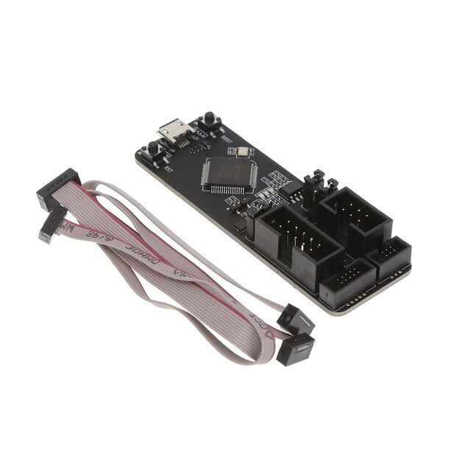

Cable micro USB

